Empresa de estudio: Autosuspensiones Cubillos

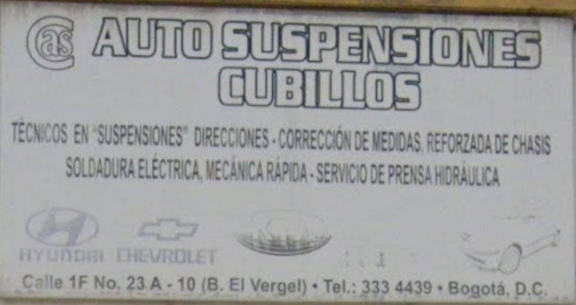

Auto suspensiones Cubillos es un taller de mecánica automotriz especializado en suspensiones, direcciones, corrección de medidas, reforzada de chasis, soldadura eléctrica, mecánica rápida y servicio de prensa hidráulica, enfocado principalmente en reparación y mantenimiento de taxis así como marcas de automóviles comerciales

Dirección y localización:
Calle 1 F # 23 A -10 Barrio el Vergel
Localidad: Los mártires
El negocio se encuentra ubicado a 4 cuadras de las actuales calles que están siendo intervenidas por las recientes obras del metro, así mismo se encuentra en un sector comercial en el que se ubican una gran cantidad de negocios y talleres de reparación y mantenimiento automotriz como también la venta de repuestos.
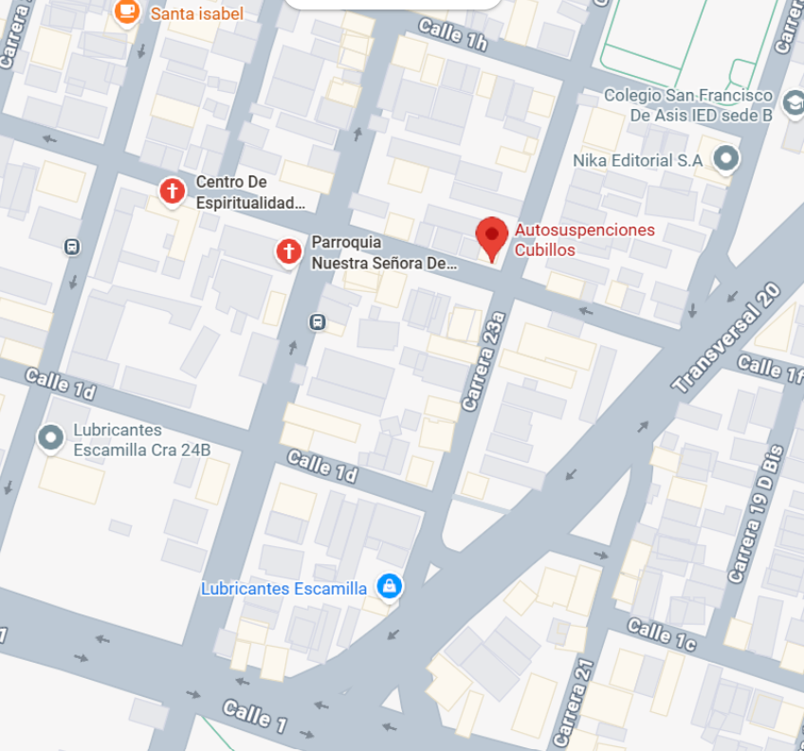

ASC lleva en operación desde el año 2012 y cuenta actualmente con 4 empleados los cuales se encargan de realizar todo tipo de reparaciones, siendo un negocio que aún no tiene una línea de trabajo sectorizada con una división clara.
Su empleador y dueño del negocio es el señor Gustavo Cubillos, el cuál también es especialista en la rama de reparación automotriz, contando con al menos 30 años de experiencia en el mercado, lo cual es importante aclarar ya que la mayoría de clientes se deben a la buena reputación que el dueño ha producido por su calidad de servicio y honestidad en su trabajo.

La obtención de repuestos es tercerizada, siendo comprados por los distintos distribuidores que se encuentran en la zona, los cuales también por la buena relación que tienen con el dueño le generan descuentos y le facilitan la compra de repuestos que pueden ser obtenidos solamente por encargo mediante importación.
El promedio general del precio de reparación de un automóvil está entre los $100.000 y $200.000, dependiendo mucho de la parte que se debe arreglar y la complejidad de la reparación, sin tener en cuenta el valor del repuesto o si es necesario el reemplazo completo de alguna parte.

La capacidad del taller es de 3 automóviles en simultáneo dentro de la fachada, pero hay que tener en cuenta que también se hacen arreglos en la vía pública alrededor del negocio, lo cual se ha visto afectado por el cambio de rutas y desvíos que se han hecho por las obras del metro, las cuales han afectado la vía en la cual se encuentra el taller, generando huecos y daños que han afectado el flujo de trabajo, al hacerse reparaciones de automóviles en dicha vía.

